SUPERINTENDENCIA DEL SISTEMAFINANCIERO

FECHA: 29/11/2022
Versión pública según Art. 30 LAIP.

Por supresión de información confidencial. Art. 24 Lit. c. LAIP.

SSF 2022
ORDEN DE COMPRA No. 402

PROVEEDOR: GRUPO RENDEROS, S.A. DE C.V.
NIT: xxxxxxxxxxxxxxxx
UNIDAD SOLICITANTE: DIRECCIÓN DE COMUNICACIONES ADMINISTRADOR O.C.: KARLA VERÓNICA LÓPEZ DE BARRERA FAVOR SUMINISTRAR LO SIGUIENTE:
CANTIDAD | CODIGO | DESCRIPCION COSTO | UNITARIO | COSTO TOTAL
20 | 410509 | PUBLICACIONES E IMPRESOS | 49.4375 | 988.75
 |  | SERVICIO DE IMPRESIÓN DE MEMORIA DE LABORES, MEDIDA ABIERTA: 24"X12", MATERIAL: CARTÓN CHIP C80,
 |  | CUERINA AZUL, FOLDCOTE 14 2C + LEDGER 824, TINTA: FULL COLOR TIRO Y RETIRO, ACABADOS: PORTADA Y CONTRAPORTADA EN CUERINA COLOR AZUL PEGADO
 |  | SOBRE CARTON CHIP
 |  | CON ARTE ESTAMPADO, DE 8"X8" AL FRENTE Y ATRÁS GUARDAS IMPRESAS FULL COLOR TIRO EN FOLDCOTE, 80 HOJAS =160, PAGINAS+ PASTAS, ESTAMPADO, TAMAÑO
 |  | FINAL DE 12"X12", SEGÚN ESPECIFICACIONES TÉCNICAS Y OFERTA ANEXA,
1 | 410509 | PUBLICACIONES E IMPRESOS | 0.0000 | 0.00
 |  | PLAZO DE ENTREGA: 10 DÍAS HÁBILES DESPUES DE APROBADA LA MUESTRA DE COLOR.

(1474)

REQUERIMIENTO No. 413/2022
ANALISTA: MAIRA DURÁN
BIEN SERVICIO X

SON: NOVECIENTOS OCHENTA Y OCHO US DÓLARES 75/100
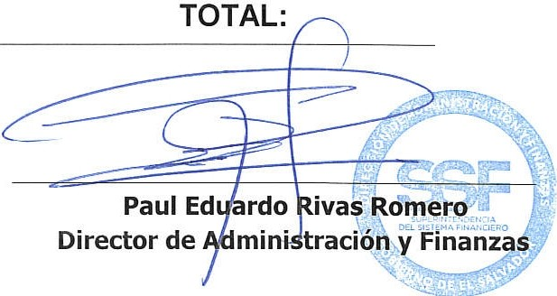
988.75
ORIGINAL

